- 이동키 튜토리얼
이동키 알려줄 때 이런 식으로 검은 패널인데 알파 값 줘서 반 투명 상태에서 중앙 상단 즘에 문구 나오고 오른쪽이나 왼쪽에 마우스 우 클릭 이미지 표시
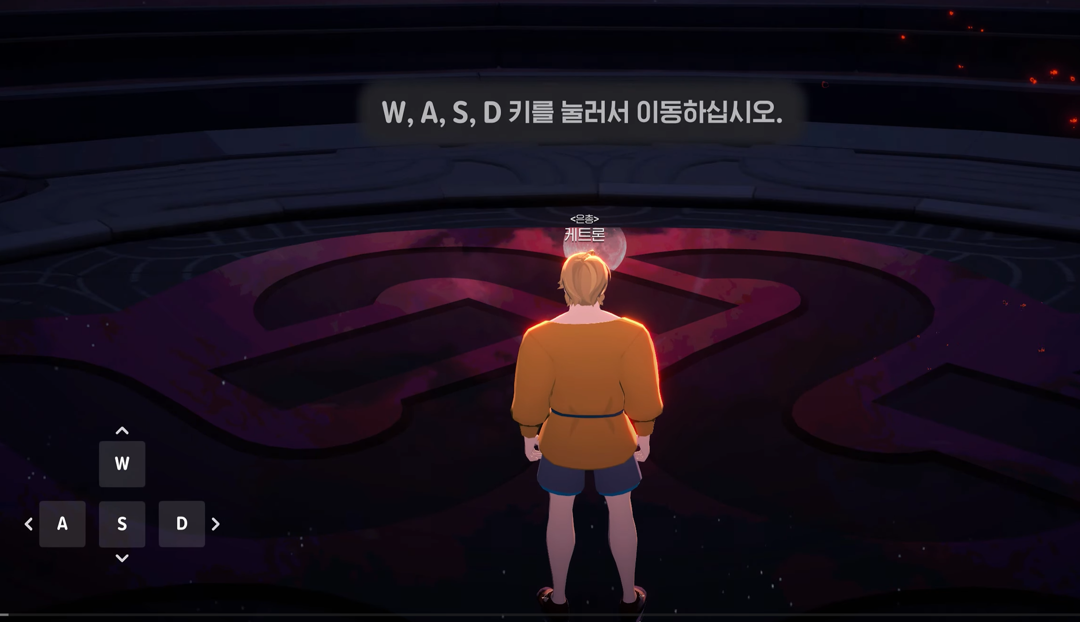

- 방향 제시
어디로 가야 할지 화살표로 방향 표시 후 중앙 하단에 문구 띄움.
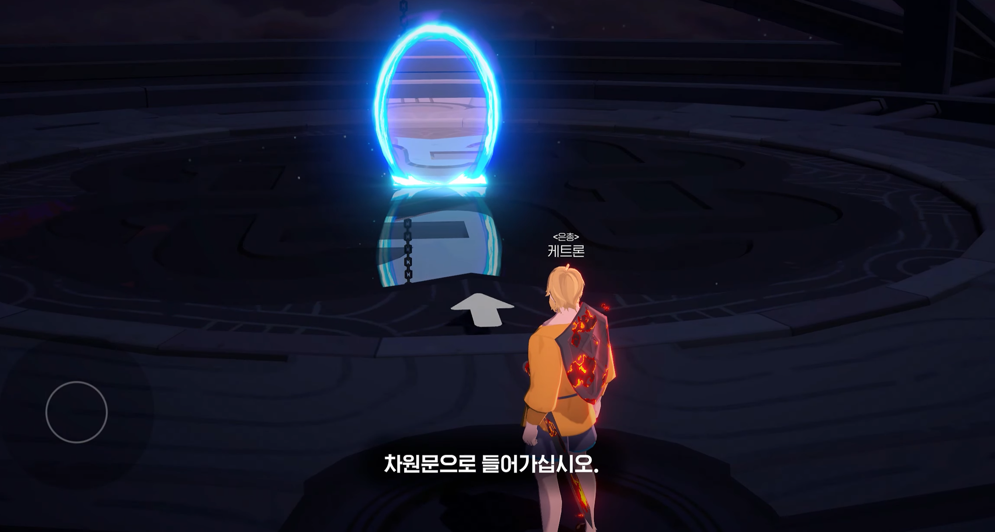
- 전투 시(게임 멈춤 상태로 하고 여기는 미니언들 나옴)
1 기본 공격인데 이건 아이콘을 띄워서 알려주고 문구도 띄워준다.
2 스킬들을 차례대로 아래 이미지와 같이 해당 스킬 위치 만 밝고 나머지는
어둡게 하고 해당 스킬을 쓰게 유도
3 스킬, 기본 공격 튜토리얼이 끝나면 일정 데미지 줄때까지 학습시키기
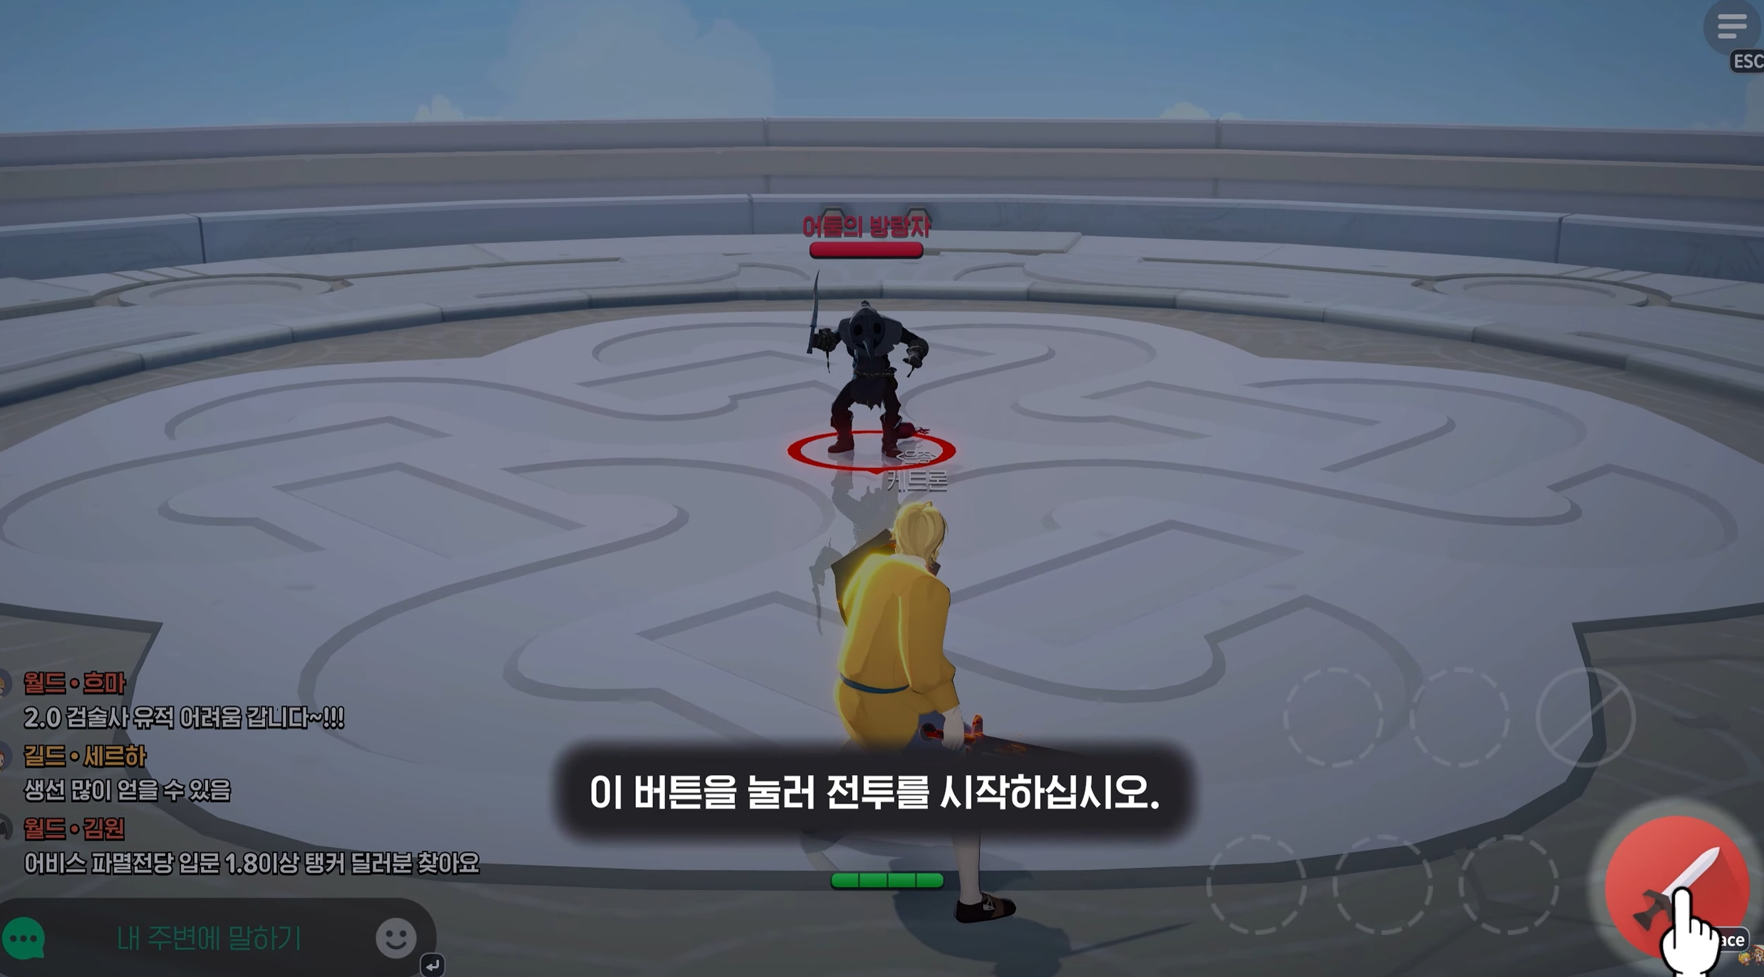

- 스테미나 (게임 멈춤 상태)
스킬을 쓰다 보면 스태미나가 줄어드는데 이걸 인지 시키기

- 회피 (게임 상태 슬로우)
회피해 야할 패턴이 나올 시 화면이 어두워 지고 중앙 하단에 문구가 나오며
회피키 이미지를 표시해서 회피 할 수 있도록 유도


- 돌진 패턴
돌진 패턴 시 게임이 멈추고 화면이 어두워 지면서 어디를 박아야 하는지 표시해서 문구로 알려주고 게임 재개해서 해당 이미지 처럼 어글자를 따라 빨간색으로 표시가 되며 일정 시간 후 벽에 박게 함.
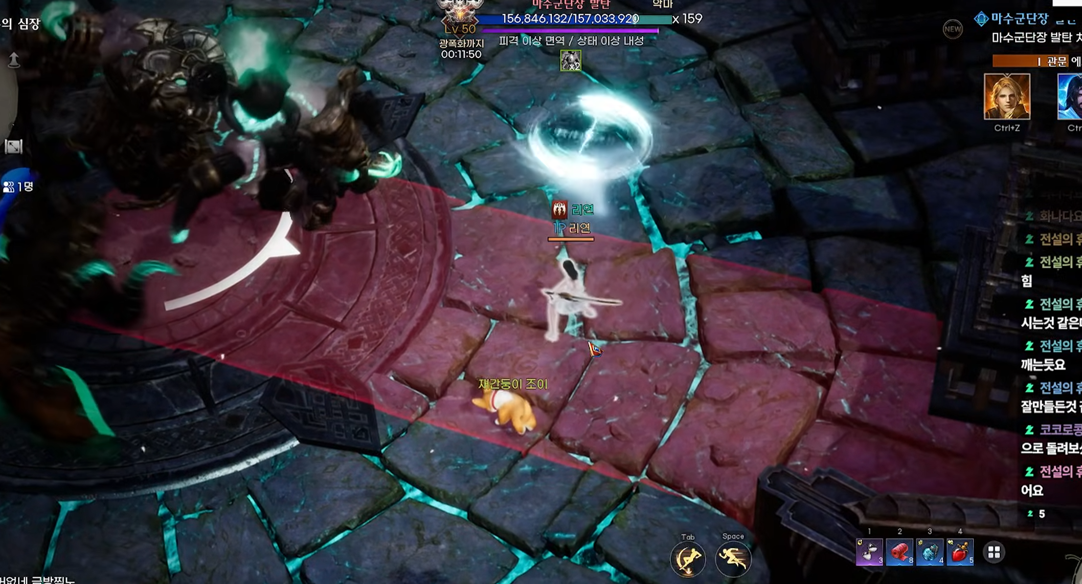
- 그로기 (게임 멈춤 상태)
그로기가 걸리면 화면이 어두워 지고 중앙 상단에 문구가 뜨게
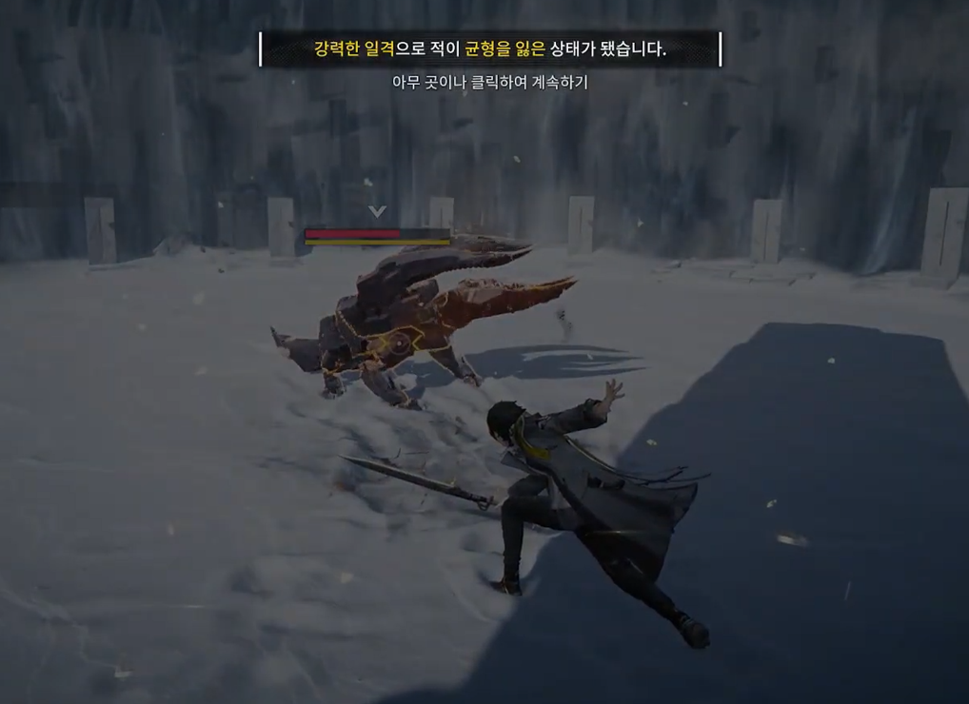

- 몬스터 사냥
몬스터 사냥 성공 시 중앙에 크게 문구가 뜸
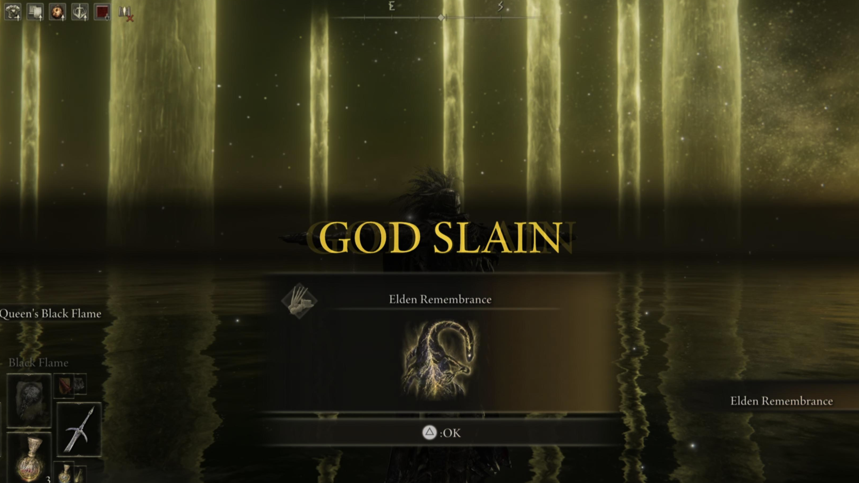
튜토리얼 스타일은 모비노기 처럼 문구 스타일이나 패널 스타일 등
출저 : https://www.youtube.com/watch?v=p2OPCZJsvFY&t=205s

